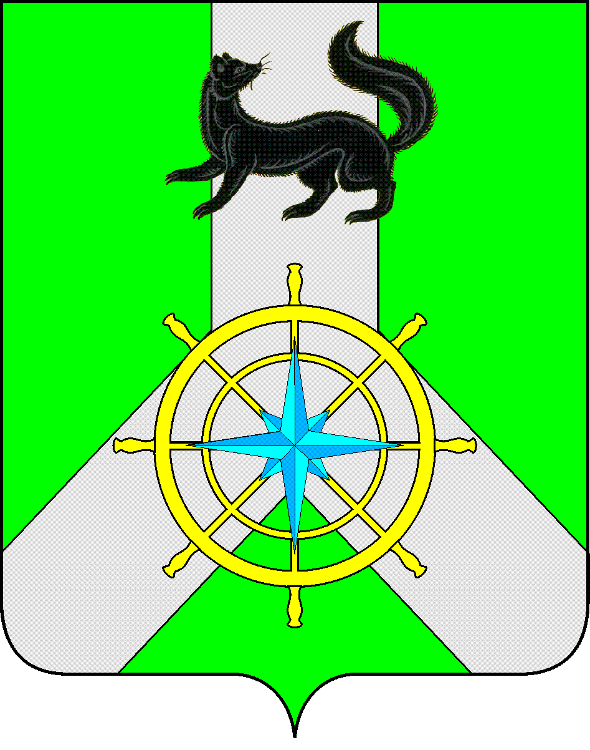
Р О С С И Й С К А Я Ф Е Д Е Р А Ц И Я
И Р К У Т С К А Я О Б Л А С Т Ь
К И Р Е Н С К И Й М У Н И Ц И П А Л Ь Н Ы Й Р А Й О Н
Д У М А
РЕШЕНИЕ №35/7

29 января 2020 г. | г. Киренск

Об информации Областного Государственного Казенного учреждения «Центр занятости населения Киренского района» о деятельности за 2019 год

Заслушав информацию директора Областного Государственного казенного учреждения «Центр занятости населения Киренского района» Лещинской Е.Ф. о деятельности за 2019 год, руководствуясь ст.ст.25, 54 Устава муниципального образования Киренский район,

ДУМА РЕШИЛА:

- Информацию Областного Государственного Казенного учреждения «Центр занятости населения Киренского района» о деятельности за 2019 год принять к сведению.
- Решение подлежит размещению на официальном сайте администрации Киренского муниципального района www.kirenskrn.irkobl.ru в разделе «Дума Киренского района».
- Решение вступает в действие со дня подписания.

Председатель Думы
Киренского муниципального района О.Н.Аксаментова

